Integridade e Desempenho no Controle de Ordens de Serviço de uma Oficina Mecânica: Restrições, Gatilhos e Índices Verificados por Testes em PostgreSQL
Integrity and Performance in Work Order Management for an Auto Repair Shop: Constraints, Triggers and Indexes Verified by Tests in PostgreSQL
Jarlisson Brito Santos¹, [Integrante 2]¹, [Integrante 3]¹, [Integrante 4]¹
Professor(a): [Nome do(a) Professor(a)] – Disciplina: Banco de Dados
¹[Curso] — Universidade Tiradentes (UNIT)
Aracaju, Sergipe – SE
{[email1],[email2],[email3],[email4]}@souunit.com.br
Resumo. Oficinas mecânicas de pequeno e médio porte costumam controlar ordens de serviço em papel ou planilhas, o que permite placas duplicadas, peças aplicadas sem baixa no estoque, ordens sem mecânico responsável e ordens já fechadas sendo alteradas. Este trabalho modela e implementa em PostgreSQL 16 um banco de dados para esse cenário, com seis tabelas, domínios de formato, restrições declarativas, cinco regras de negócio em gatilhos e oito índices, cada um ligado a uma consulta real. Toda decisão foi verificada por teste executado: 34 casos de tipos, restrições e regras foram automatizados e todos tiveram o resultado esperado, comparado pelo código SQLSTATE devolvido pelo banco. Sobre uma base sintética de 300 mil ordens de serviço, os índices reduziram a consulta do histórico por placa de 30,60 ms para 0,25 ms e as páginas lidas de 8.323 para 31, com custo de 26% a mais na inserção em lote. Os testes também mostraram limites: um índice sobre coluna de baixa seletividade foi ignorado pelo otimizador, e uma visão reescrita com LATERAL foi 633 vezes mais rápida em consultas seletivas, mas duas vezes mais lenta em relatórios que varrem a tabela inteira. Conclui-se que levar as regras para o banco elimina as falhas descritas e que cada índice precisa ser justificado por medição, e não por suposição.
Palavras-chave: banco de dados relacional, integridade de dados, gatilhos, índices, PostgreSQL.
Abstract. Small and medium-sized auto repair shops often track work orders on paper or spreadsheets, which allows duplicate license plates, parts used without stock deduction, orders with no responsible mechanic and closed orders being changed. This work models and implements a PostgreSQL 16 database for this scenario, with six tables, format domains, declarative constraints, five business rules in triggers and eight indexes, each tied to a real query. Every design decision was verified by an executed test: 34 type, constraint and rule cases were automated and all of them produced the expected outcome, checked against the SQLSTATE code returned by the database. On a synthetic dataset of 300,000 work orders, the indexes reduced the plate history query from 30.60 ms to 0.25 ms and the pages read from 8,323 to 31, at a cost of 26% slower bulk inserts. The tests also exposed limits: an index on a low-selectivity column was ignored by the planner, and a view rewritten with LATERAL was 633 times faster for selective queries but twice as slow for reports that scan the whole table. We conclude that moving the rules into the database removes the failures described and that each index must be justified by measurement rather than assumption.
Keywords: relational database, data integrity, triggers, indexes, PostgreSQL.
1. Introdução
Em uma oficina mecânica, a ordem de serviço (OS) é o documento que liga o cliente, o veículo, o mecânico que executa o serviço e as peças aplicadas. Quando esse controle é feito em papel ou em planilhas, os erros aparecem no balcão: o mesmo veículo é cadastrado duas vezes com a placa digitada de formas diferentes, peças saem da prateleira sem baixa no estoque, a OS não registra quem foi o mecânico responsável e uma OS já paga é alterada depois, gerando divergência no faturamento. Também é comum o hodômetro “voltar” por erro de digitação, o que invalida o histórico de revisões, e a busca pelo histórico de um carro demora enquanto o cliente espera.
Esses problemas têm um ponto em comum: as regras existem na cabeça das pessoas, mas não em nenhum lugar que as obrigue a serem cumpridas. Um sistema gerenciador de banco de dados relacional permite declarar essas regras junto com os dados, de modo que nenhuma aplicação, planilha importada ou digitação apressada consiga violá-las [1,2].
O objetivo geral deste trabalho é projetar, implementar e verificar por testes um banco de dados para o controle de ordens de serviço de uma oficina mecânica. Os objetivos específicos são: (i) modelar as entidades do problema e escolher tipos de dados adequados; (ii) implementar as regras de negócio como restrições e gatilhos; (iii) criar índices orientados às consultas da oficina e medir o efeito de cada um; e (iv) documentar cada afirmação com um teste executado e sua evidência, em um repositório no GitHub acompanhado por uma metodologia ágil.
O restante do texto está organizado assim: a Seção 2 apresenta a fundamentação; a Seção 3 descreve a metodologia; a Seção 4 mostra a arquitetura, as decisões e os resultados dos testes; e a Seção 5 traz as conclusões.
2. Fundamentação e Trabalhos Relacionados
O modelo relacional representa os dados em relações e garante a consistência por meio de chaves e restrições de integridade [1]. Na prática, os SGBDs oferecem integridade de entidade (PRIMARY KEY), integridade referencial (FOREIGN KEY, com ações como RESTRICT e CASCADE), unicidade (UNIQUE), obrigatoriedade (NOT NULL) e regras de domínio (CHECK) [2,3]. Regras que dependem de outras tabelas ou da transição de estado de uma linha não cabem em um CHECK e são implementadas com gatilhos (triggers) [3,4].
No PostgreSQL, além dos tipos nativos, é possível criar domínios (CREATE DOMAIN), que reúnem um tipo base e uma regra de validação reaproveitável, e tipos enumerados (ENUM) [4]. Para o desempenho, o índice B-tree é o padrão; índices parciais indexam apenas as linhas que atendem a um predicado; e índices GIN com a extensão pg_trgm aceleram buscas por trechos de texto (LIKE/ ILIKE com curinga no início) [4]. Winand [5] mostra que o ganho de um índice depende da seletividade do filtro e da ordem das colunas em índices compostos, e que todo índice tem custo na escrita, pontos que este trabalho verificou experimentalmente. O comando EXPLAIN ANALYZE executa a consulta e informa o plano escolhido, o tempo real e as páginas lidas, e foi a ferramenta usada para todas as medições [4].
Em relação aos livros-texto, que apresentam esses recursos de forma isolada, a contribuição deste trabalho é aplicá-los a um problema concreto e, principalmente, tratar cada decisão como uma hipótese a ser testada, incluindo os casos em que o recurso não trouxe o efeito esperado.
3. Metodologia
Ambiente. Os testes foram executados no PostgreSQL 16.15, em Linux (Ubuntu 24.04), com o cliente psql. Os scripts de automação foram escritos em Python 3 e chamam o psql, de modo que qualquer pessoa reproduz o experimento com o comando ./scripts/rodar_tudo.sh. O mesmo script é executado pelo GitHub Actions a cada envio ao repositório, com um contêiner PostgreSQL 16.
Dados. Para que o efeito dos índices fosse mensurável, foi gerada uma base sintética e determinística (setseed) com 20.000 clientes, 30.000 veículos, 25 mecânicos (3 inativos), 500 peças, 300.000 ordens de serviço entre 2021 e outubro de 2026 e 450.435 itens de peça. O volume equivale a cerca de seis anos de uma rede de oficinas e foi aumentado de propósito: com poucas centenas de linhas, qualquer consulta é rápida e os índices não fazem diferença. Por ser uma carga histórica, os gatilhos de regra foram desligados apenas durante a carga, mas as chaves estrangeiras permaneceram ativas.
Testes de tipos, restrições e regras. Cada caso de teste é um arquivo SQL com o resultado esperado declarado: “ERRO” acompanhado do código SQLSTATE que o banco deve devolver (por exemplo, 23505 para violação de unicidade) ou “OK”, quando o comando deve ser aceito e uma consulta final de verificação deve retornar PASSOU. Cada teste roda dentro de BEGIN … ROLLBACK, para que um teste não interfira no seguinte. Comparar o SQLSTATE, e não apenas a ocorrência de um erro, evita aceitar como correto um teste que falhou pelo motivo errado.
Testes de índices. Cada consulta foi executada com EXPLAIN (ANALYZE, BUFFERS) sete vezes; registrou-se a mediana do tempo de execução, o tipo de acesso escolhido pelo otimizador e o total de páginas lidas. A medição foi feita primeiro só com os índices criados automaticamente por PRIMARY KEY e UNIQUE e depois com os índices do arquivo sql/04_indices.sql, sempre após VACUUM ANALYZE. O custo na escrita foi medido com a inserção de 20.000 OS (mediana de três execuções, desfeitas com ROLLBACK).
Gestão do projeto. O trabalho foi organizado em Scrum simplificado com cinco sprints semanais (26/10 a 30/11/2026), registradas como milestones no GitHub, com o backlog em issues e um quadro Kanban no GitHub Projects [6]. A definição de pronto exige, para cada item, o SQL no repositório, um teste automatizado e a evidência gerada.
4. Desenvolvimento e Resultados
4.1. Arquitetura e modelo de dados
A Figura 1 apresenta o modelo. O cliente possui veículos; o veículo recebe ordens de serviço; cada OS tem exatamente um mecânico responsável; e a relação N:N entre OS e peças é resolvida pela tabela associativa os_peca, cuja chave primária é composta por (id_os, id_peca). A tabela guarda o preco_unitario copiado da peça no momento do lançamento: se o preço do catálogo mudar depois, o valor das OS antigas não muda.
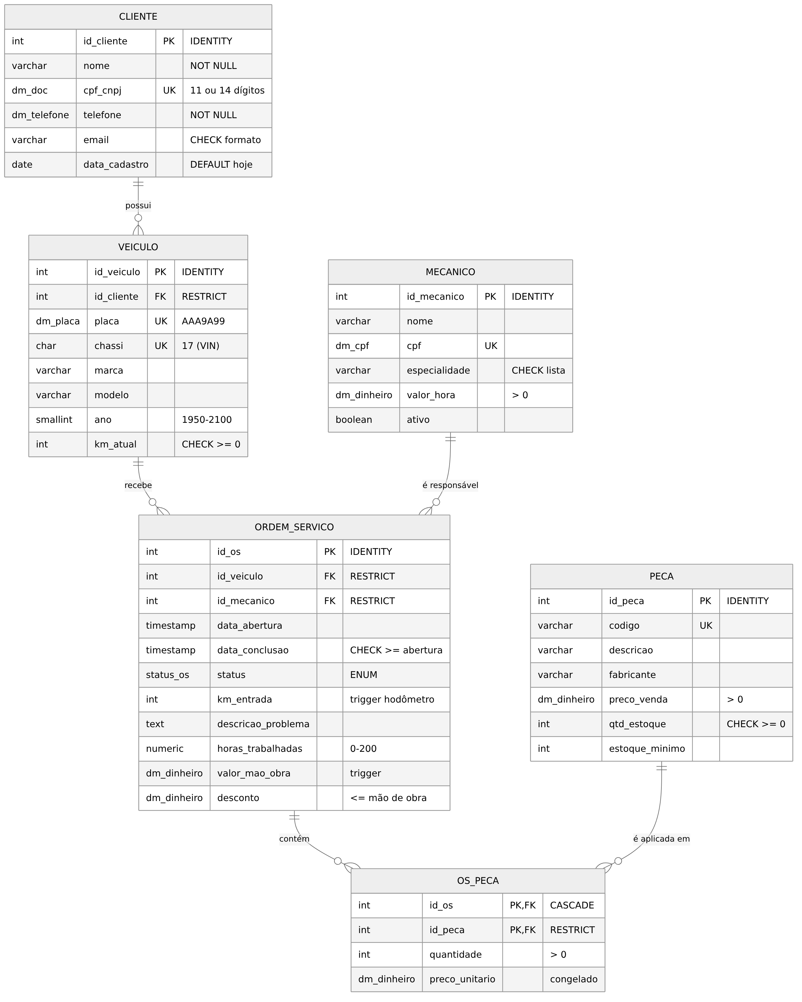
Figura 1. Diagrama entidade-relacionamento, com tipos e restrições de cada coluna.
A Figura 2 mostra a arquitetura da solução. Os usuários (recepção, mecânicos e gerência) acessam o schema oficina, em que os domínios definem os formatos, as tabelas garantem as restrições declarativas, os gatilhos aplicam as regras que envolvem mais de uma tabela e a visão vw_os_total calcula o valor de cada OS. O repositório contém os scripts que criam o banco, os testes, as medições e as evidências geradas.
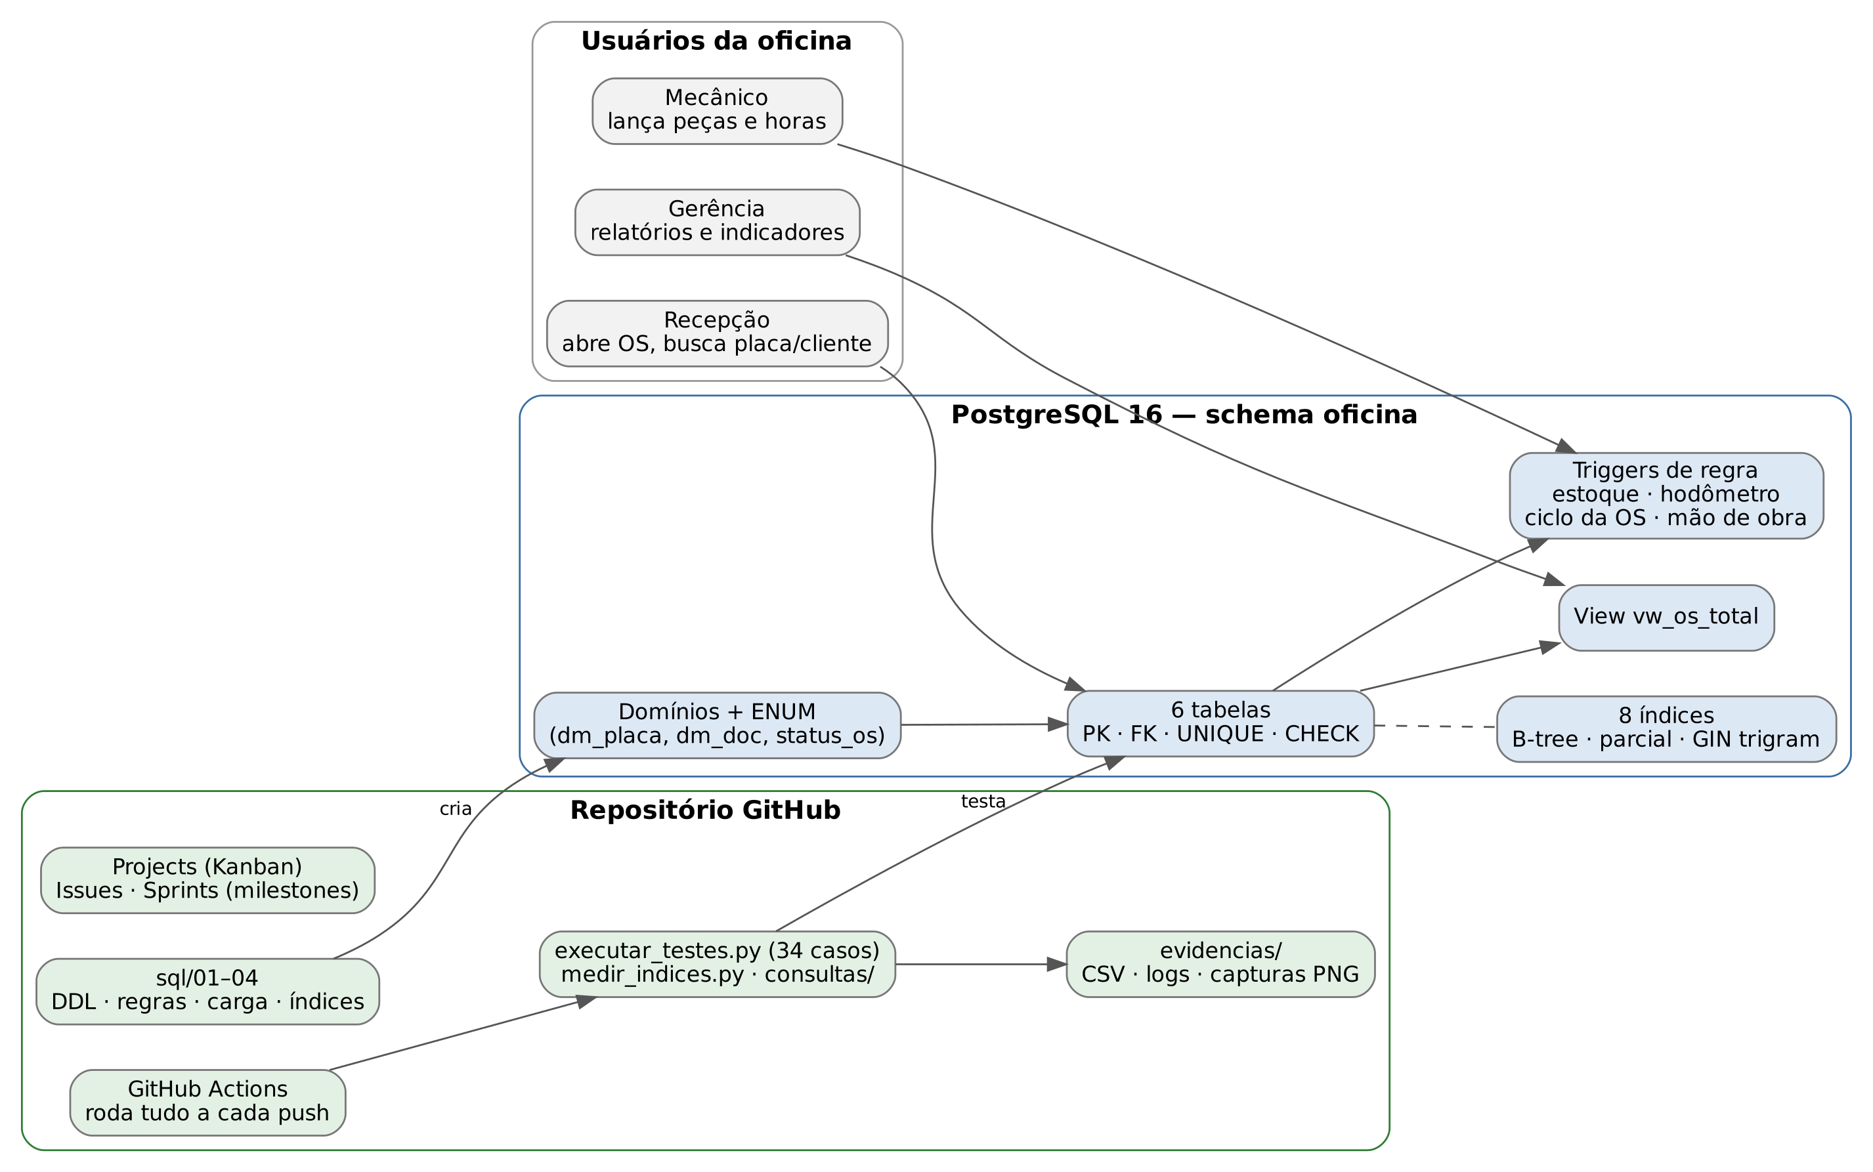
Figura 2. Arquitetura: usuários, banco de dados PostgreSQL e repositório GitHub com testes automatizados.
4.2. Decisões de tipos de dados
A Tabela 1 resume as principais escolhas de tipo e o teste que comprova cada uma. Dois pontos merecem destaque. Primeiro, valores monetários usam NUMERIC(10,2), e não FLOAT: o teste T07 (Figura 3) mostra que, em ponto flutuante, 0,1 + 0,2 = 0,30000000000000004, enquanto em NUMERIC o resultado é exatamente 0,3, e que 10,555 é arredondado para 10,56. Segundo, regras de formato repetidas (placa, CPF/CNPJ, telefone, dinheiro) foram centralizadas em domínios: a regra da placa é escrita uma única vez e aceita tanto o padrão antigo (ABC1234) quanto o Mercosul (RIO2A18).
Tabela 1. Principais decisões de tipos de dados e teste que as comprova.
Dado | Tipo escolhido | Justificativa | Teste
Placa | domínio dm_placa (CHAR(7) + regex) | tamanho fixo; aceita padrão antigo e Mercosul | T01–T03
Ano do veículo | SMALLINT + CHECK | 2 bytes bastam; texto e valores absurdos são rejeitados | T04, T05
Preço, mão de obra | NUMERIC(10,2) | exato, sem erro de arredondamento binário | T06, T07
Status da OS | ENUM status_os | conjunto fechado de cinco estados; digitação livre bloqueada | T08
Datas da OS | TIMESTAMP | registra hora de abertura e conclusão; datas inexistentes são rejeitadas | T09
CPF/CNPJ | domínio dm_doc | apenas 11 ou 14 dígitos, sem pontuação, para o UNIQUE funcionar | T10, R02
Telefone | domínio dm_telefone | DDD + número, só dígitos | T11

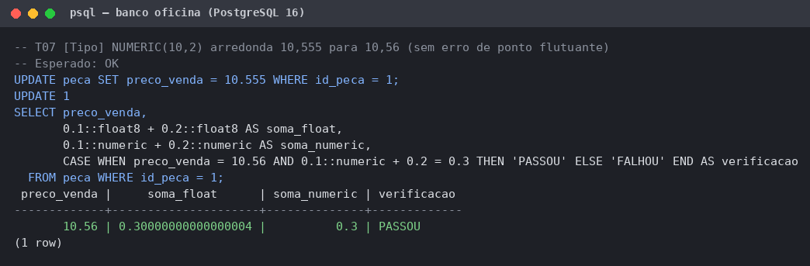
Figura 3. Teste T07: NUMERIC é exato e arredonda para duas casas; FLOAT acumula erro.
4.3. Restrições e regras de negócio
As restrições declarativas cobrem as regras que dependem só da própria linha: UNIQUE para placa, chassi e CPF/CNPJ; FOREIGN KEY com RESTRICT para impedir a exclusão de um cliente que tem veículos; CASCADE de ordem_servico para os_peca; e CHECKs que relacionam colunas: a conclusão não pode ser anterior à abertura, uma OS está CONCLUIDA se e somente se tem data de conclusão, e o desconto não pode superar a mão de obra.
As regras que envolvem outra tabela ou uma mudança de estado foram implementadas em cinco gatilhos: (R1) o preço da peça é copiado do catálogo quando não é informado; (R2) uma OS concluída ou cancelada não aceita alteração de peças; (R3) lançar uma peça baixa o estoque, e remover devolve; (R4) só um mecânico ativo pode assumir uma OS e o hodômetro não pode ser menor que o último registrado; e (R5) uma OS concluída ou cancelada não volta a ser aberta, o cancelamento devolve as peças ao estoque e a mão de obra é calculada como horas trabalhadas vezes o valor-hora do mecânico.
Uma decisão importante foi onde bloquear o estoque negativo. Em vez de testar o saldo dentro do gatilho, o gatilho apenas subtrai a quantidade, e a restrição ck_peca_estoque_nao_negativo (CHECK (qtd_estoque >= 0)) rejeita o resultado. Assim, a regra vale também para qualquer atualização manual do estoque, e não só para lançamentos em OS. A Figura 4 mostra o teste G02: com uma unidade em estoque, a tentativa de lançar três é rejeitada com o código 23514, e o banco informa a linha que teria ficado com saldo -2.
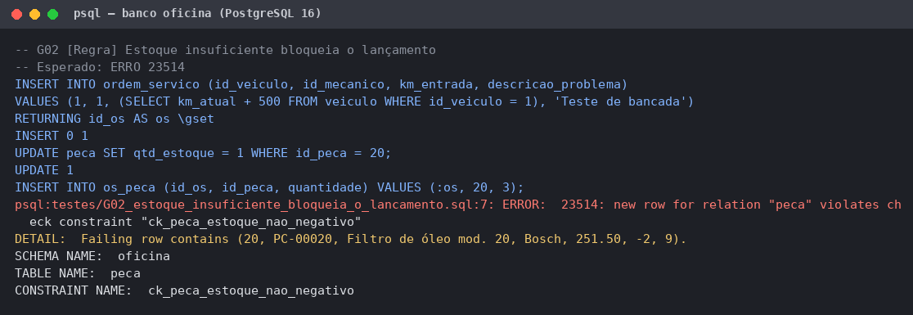
Figura 4. Teste G02: estoque insuficiente. O gatilho subtrai e a restrição CHECK rejeita o saldo negativo.
A Tabela 2 lista os 34 testes. Todos tiveram o resultado esperado, e nos 26 casos de erro o código SQLSTATE devolvido foi exatamente o previsto. A Figura 5 mostra um teste do tipo “OK”: ao cancelar uma OS, as três unidades lançadas voltam ao estoque (116 → 113 → 116). O teste G10 percorre o fluxo completo (abrir, lançar duas peças, registrar 1,5 hora, aplicar desconto de R$ 10,00 e concluir) e confere que a visão calcula 245,90 + 112,50 - 10,00 = 348,40.
Tabela 2. Resultado dos 34 testes de tipos, restrições e regras (todos com o resultado esperado).
ID | Categoria | Teste | Esperado | Obtido
T01 | Tipo | Placa com 8 caracteres não cabe em CHAR(7) | ERRO 22001 | ERRO 22001
T02 | Tipo | Placa fora do padrão (domínio dm_placa) | ERRO 23514 | ERRO 23514
T03 | Tipo | Placa Mercosul válida é aceita | OK | OK
T04 | Tipo | Texto em coluna SMALLINT (ano) | ERRO 22P02 | ERRO 22P02
T05 | Tipo | Ano 40000 estoura o limite de SMALLINT | ERRO 22003 | ERRO 22003
T06 | Tipo | Valor acima de NUMERIC(10,2) é rejeitado | ERRO 22003 | ERRO 22003
T07 | Tipo | NUMERIC(10,2) arredonda 10,555 para 10,56 (sem erro de ponto flutuante) | OK | OK
T08 | Tipo | Status fora do ENUM status_os | ERRO 22P02 | ERRO 22P02
T09 | Tipo | Data inexistente (30/02) em TIMESTAMP | ERRO 22008 | ERRO 22008
T10 | Tipo | CPF com pontuação viola o domínio dm_doc | ERRO 23514 | ERRO 23514
T11 | Tipo | Telefone com letras viola o domínio dm_telefone | ERRO 23514 | ERRO 23514
R01 | Restrição | NOT NULL: cliente sem nome | ERRO 23502 | ERRO 23502
R02 | Restrição | UNIQUE: CPF/CNPJ repetido | ERRO 23505 | ERRO 23505
R03 | Restrição | UNIQUE: placa repetida | ERRO 23505 | ERRO 23505
R04 | Restrição | FOREIGN KEY: veículo de cliente inexistente | ERRO 23503 | ERRO 23503
R05 | Restrição | ON DELETE RESTRICT: excluir cliente que tem veículos | ERRO 23503 | ERRO 23503
R06 | Restrição | CHECK: km do veículo negativo | ERRO 23514 | ERRO 23514
R07 | Restrição | CHECK: conclusão antes da abertura | ERRO 23514 | ERRO 23514
R08 | Restrição | CHECK: OS CONCLUIDA sem data de conclusão | ERRO 23514 | ERRO 23514
R09 | Restrição | CHECK: desconto maior que a mão de obra | ERRO 23514 | ERRO 23514
R10 | Restrição | PRIMARY KEY composta: mesma peça duas vezes na OS | ERRO 23505 | ERRO 23505
R11 | Restrição | CHECK: quantidade zero de peça | ERRO 23514 | ERRO 23514
R12 | Restrição | CHECK: e-mail sem @ | ERRO 23514 | ERRO 23514
R13 | Restrição | ON DELETE CASCADE: excluir OS aberta remove seus itens | OK | OK
G01 | Regra | Lançar peça na OS baixa o estoque automaticamente | OK | OK
G02 | Regra | Estoque insuficiente bloqueia o lançamento | ERRO 23514 | ERRO 23514
G03 | Regra | Preço da peça é copiado do catálogo quando omitido | OK | OK
G04 | Regra | OS CONCLUIDA não aceita novas peças | ERRO P0001 | ERRO P0001
G05 | Regra | Mecânico inativo não pode assumir OS | ERRO P0001 | ERRO P0001
G06 | Regra | Hodômetro não pode voltar (km_entrada < km_atual) | ERRO P0001 | ERRO P0001
G07 | Regra | OS CONCLUIDA não pode ser reaberta | ERRO P0001 | ERRO P0001
G08 | Regra | Cancelar a OS devolve as peças ao estoque | OK | OK
G09 | Regra | Mão de obra = horas trabalhadas x valor/hora do mecânico | OK | OK
G10 | Regra | Fluxo completo: abrir, lançar peças, concluir e faturar | OK | OK

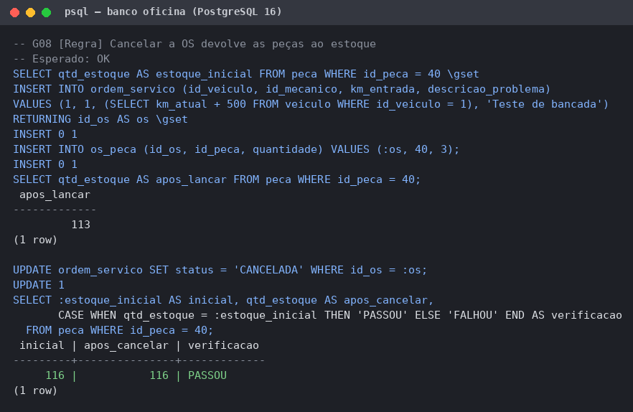
Figura 5. Teste G08: o cancelamento da OS devolve as peças ao estoque.
4.4. Índices
Cada índice foi criado para atender a uma consulta da rotina da oficina. A Tabela 3 mostra o resultado das medições. Antes dos índices, quase todas as consultas faziam leitura sequencial (Seq Scan) das 8.204 páginas da tabela ordem_servico (cerca de 64 MB).
Tabela 3. Efeito dos índices (mediana de 7 execuções de EXPLAIN ANALYZE; 300 mil OS).
Consulta | Índice | Antes (ms) | Depois (ms) | Páginas lidas
B1 Histórico por placa | (id_veiculo, data_abertura DESC) | 30,60 | 0,25 | 8.323 → 31
B2 Painel de OS pendentes | parcial em data_abertura | 24,80 | 0,35 | 8.276 → 52
B3 Produção do mecânico no mês | (id_mecanico, data_abertura) | 24,32 | 0,84 | 8.204 → 200
B4 Faturamento do mês | (data_conclusao) | 23,52 | 6,28 | 8.204 → 2.590
B5 Consumo de uma peça | os_peca (id_peca) | 29,25 | 2,56 | 2.870 → 611
B6 Veículos de um cliente | veiculo (id_cliente) | 2,00 | 0,14 | 613 → 4
B7 Cliente por parte do nome | GIN pg_trgm | 12,04 | 0,97 | 266 → 174
B8 OS concluídas (95% das linhas) | (status) | 46,32 | 49,09 | ignorado
B9 OS abertas (0,2% das linhas) | (status) | 25,46 | 1,59 | 8.204 → 532
W1 Inserir 20 mil OS | todos os 8 | 1.250 | 1.578 | +26%

O maior ganho veio do índice composto do histórico por placa (B1): a busca da placa já usava o índice criado pelo UNIQUE, mas as OS do veículo exigiam ler a tabela inteira. Com o índice (id_veiculo, data_abertura DESC), o banco encontra as OS já na ordem pedida e lê 31 páginas em vez de 8.323 (Figura 6). O painel de pendências (B2) usa um índice parcial, que contém apenas as cerca de 2.800 OS não finalizadas: ocupa 464 kB, contra cerca de 7 MB de um índice comum de data sobre a tabela inteira (ix_os_conclusao), e continua pequeno à medida que o histórico cresce.
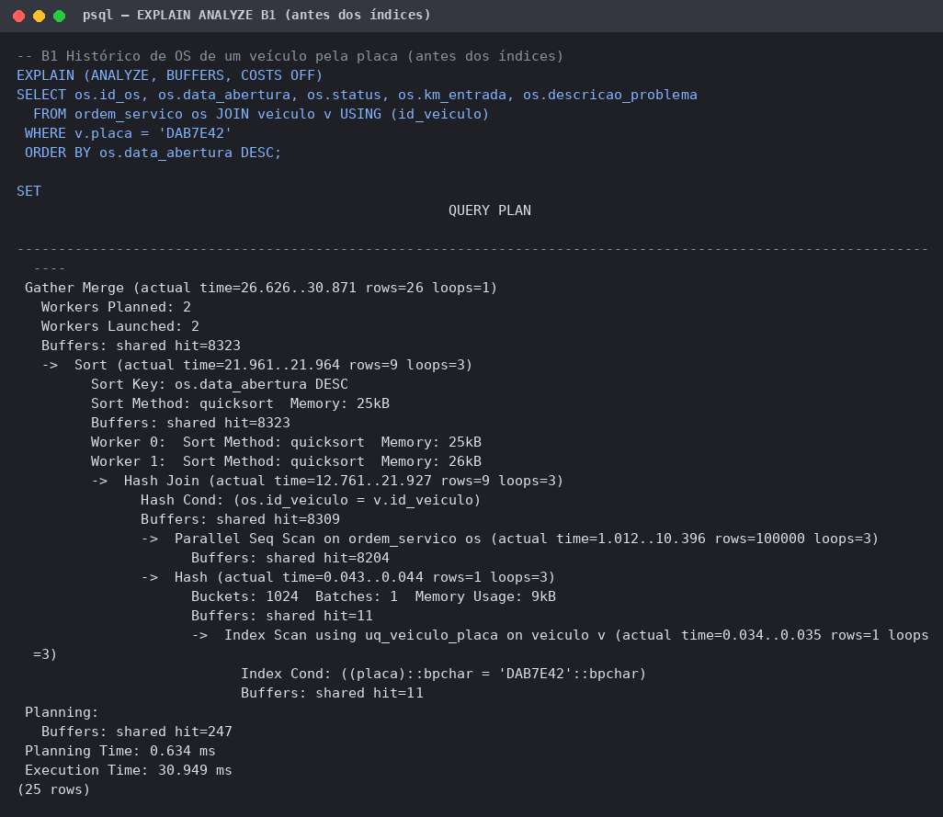  (a) antes: Seq Scan, 8.323 páginas | 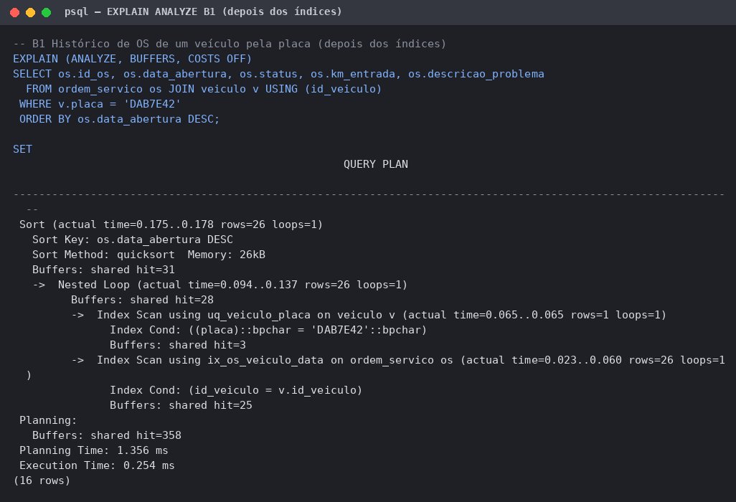  (b) depois: Index Scan, 31 páginas
Figura 6. Plano de execução da consulta B1 (histórico por placa) antes e depois do índice.
Três resultados contrariam a ideia de que “índice sempre ajuda” e justificam testar em vez de supor:
- Baixa seletividade (B8 x B9). O mesmo índice em status foi ignorado pelo otimizador quando o filtro pegava 95% das linhas (CONCLUIDA), porque ler a tabela em sequência é mais barato que saltar entre índice e tabela, e foi usado quando o filtro pegava 0,2% (ABERTA). Como o índice parcial I2 já atende às OS pendentes, o índice em status é candidato a remoção.
- Ganho moderado no faturamento (B4). As OS de um mês estão espalhadas fisicamente pela tabela, pois a carga não seguiu a ordem cronológica; o índice localiza as 4 mil linhas, mas ainda é preciso visitar 2.590 páginas. O ganho foi de 3,7 vezes, bem menor que o das demais consultas.
- Custo na escrita (W1). Com os oito índices, inserir 20 mil OS ficou 26% mais lento, e os índices ocupam cerca de 40 MB. Para uma oficina, em que as consultas são muito mais frequentes que as inserções, a troca compensa, mas ela existe e foi medida.
4.5. Visão de totais: GROUP BY x LATERAL
A primeira versão da visão vw_os_total somava as peças em uma subconsulta com GROUP BY. O teste da consulta C01 (histórico por placa usando a visão) revelou que essa forma agrupava os 450 mil itens antes de aplicar o filtro da placa. A segunda versão usa CROSS JOIN LATERAL, que soma as peças de cada OS somente depois do filtro. A Tabela 4 mostra que não há versão melhor em todos os casos: a nova é 633 vezes mais rápida para uma placa, mas duas vezes mais lenta para o relatório que soma todas as OS. A decisão foi manter a versão LATERAL na visão, usada no balcão, e escrever os relatórios gerais (como o ranking de clientes, C06) com agregação direta nas tabelas.
Tabela 4. Tempo da visão de totais nas duas versões (mediana de 7 execuções).
Consulta | v1 GROUP BY (ms) | v2 LATERAL (ms) | v1/v2
Histórico de uma placa | 314,46 | 0,50 | 632,7
Faturamento de set/2026 | 343,51 | 68,57 | 5,0
Faturamento total (todas as OS) | 969,21 | 2.114,03 | 0,5

4.6. Consultas de negócio
Oito consultas respondem às perguntas da oficina (pasta consultas/): histórico por placa (C01); faturamento mensal com peças, mão de obra e tíquete médio (C02); ranking de mecânicos com RANK() (C03); peças abaixo do estoque mínimo, com o consumo dos últimos 90 dias (C04); OS pendentes há mais de sete dias (C05); os dez clientes que mais gastaram e sua participação no faturamento (C06); taxa de retrabalho por mecânico (C07); e uma conferência de totais (C08). Em 2026, o tíquete médio mensal ficou entre R$ 748 e R$ 770. A consulta C08 confirmou que o total das OS concluídas calculado pela visão é igual à soma feita direto nas tabelas (R$ 216.799.627,25 nos dois casos).
O teste da C04 encontrou um erro na primeira versão da consulta: a junção externa com a condição de data no ON somava o consumo de todos os períodos, e algumas peças apareciam com cerca de 3.000 unidades consumidas em 90 dias. Após mover a agregação para uma subconsulta filtrada, o maior consumo passou a ser de 61 unidades, coerente com o volume de OS. A Figura 7 mostra a C07, que usa a função de janela LAG() para comparar cada OS com a anterior do mesmo veículo: quando o carro volta com o mesmo problema em até 30 dias, o retorno é atribuído ao mecânico da OS anterior. A taxa mais alta foi de 1,85%.
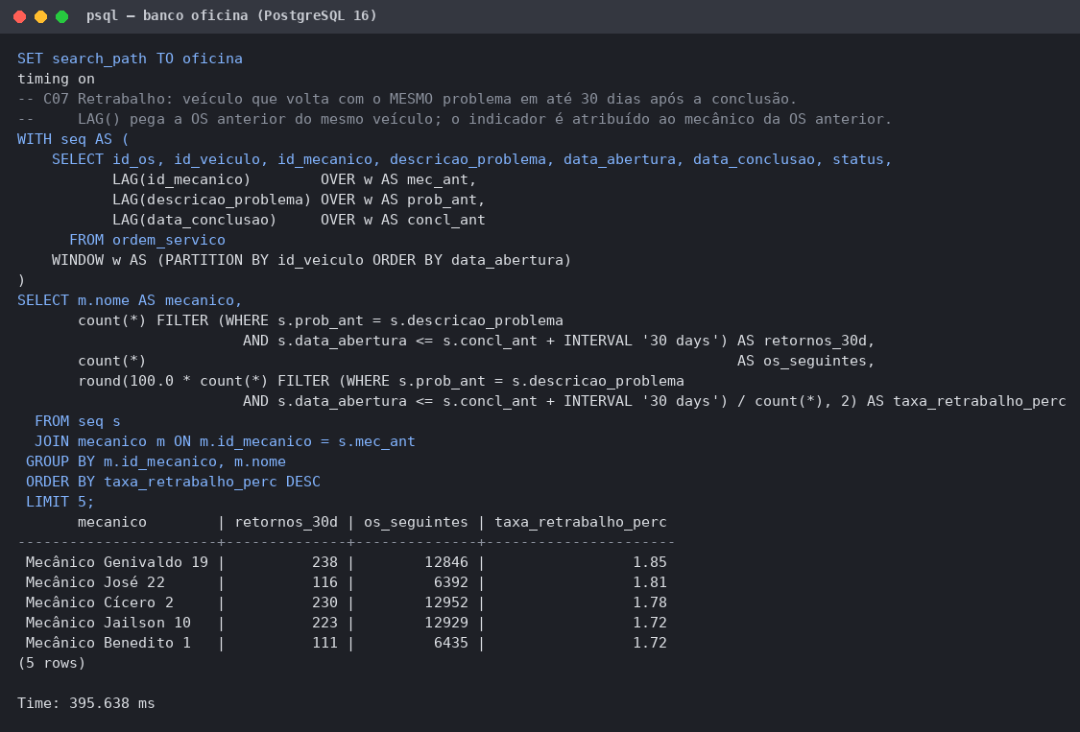
Figura 7. Consulta C07: taxa de retrabalho por mecânico calculada com a função de janela LAG().
4.7. Acompanhamento ágil no GitHub
O repositório reúne o SQL (sql/01 a sql/04), os 34 testes, as consultas, os scripts e a pasta evidencias/, com um arquivo de log, uma captura de tela por teste e as tabelas em CSV. O script criar_quadro_github.sh cria os rótulos, as cinco sprints como milestones, 17 issues de backlog e o quadro Kanban no GitHub Projects, em que o professor acompanha o que está a fazer, em andamento e concluído. O GitHub Actions recria o banco e executa todos os testes a cada envio, de modo que o selo “passing” no README é ele próprio uma evidência atualizada.
5. Conclusão
Este trabalho implementou em PostgreSQL um banco de dados para o controle de ordens de serviço de uma oficina mecânica e verificou cada decisão por teste. As seis falhas descritas na introdução (placa duplicada, peça sem baixa, OS sem responsável, hodômetro voltando, OS fechada alterada e histórico lento) passaram a ser impedidas ou resolvidas pelo próprio banco, conforme comprovado pelos 34 testes, todos com o resultado e o código de erro esperados. Os índices reduziram as consultas da rotina em uma a duas ordens de grandeza, e o histórico por placa caiu de 30,60 ms para 0,25 ms.
A principal lição veio dos resultados negativos: um índice ignorado por baixa seletividade, uma visão mais rápida em um caso e mais lenta em outro, um custo de 26% na escrita e um erro de lógica encontrado em uma consulta de estoque. Nenhum deles teria aparecido sem teste.
Como limitações, os dados são sintéticos e as medições foram feitas em uma única máquina, então os tempos absolutos variam; o número de páginas lidas é a medida mais estável. O CPF é validado apenas no formato, sem cálculo dos dígitos verificadores, e o comportamento do estoque com vários mecânicos lançando a mesma peça ao mesmo tempo não foi testado. Como trabalhos futuros, sugere-se validar os dígitos do CPF/CNPJ, testar a concorrência no estoque com duas sessões simultâneas, avaliar o reagrupamento físico da tabela por data (CLUSTER) para o faturamento mensal e testar o modelo com dados reais anonimizados de uma oficina de Aracaju.
Declaração de Uso de Inteligência Artificial
Em conformidade com a Portaria CNPq nº 2.664/2026 e o Art. 12º do Manual de Normas, os autores declaram que utilizaram a ferramenta de IA generativa Claude (Anthropic, modelo Claude Opus 5.5) nas seguintes etapas: (i) apoio à modelagem e à escrita do código SQL (tabelas, restrições, gatilhos, índices e consultas); (ii) escrita dos scripts de automação dos testes e das medições; e (iii) redação preliminar e revisão do texto deste artigo. Todos os testes e medições foram executados no PostgreSQL, e os números apresentados foram extraídos das saídas reais do banco, disponíveis na pasta evidencias/ do repositório. Os autores revisaram o código, reexecutaram os testes e são integralmente responsáveis pelo conteúdo. [Revisar e ajustar esta declaração conforme o uso efetivo pelo grupo.]
Referências
[1] Codd, E. F. A relational model of data for large shared data banks. Communications of the ACM, v. 13, n. 6, p. 377–387, 1970.
[2] Elmasri, R.; Navathe, S. B. Fundamentals of Database Systems. 7. ed. Boston: Pearson, 2016.
[3] Silberschatz, A.; Korth, H. F.; Sudarshan, S. Database System Concepts. 7. ed. New York: McGraw-Hill, 2019.
[4] PostgreSQL Global Development Group. PostgreSQL 16 Documentation: Constraints; Domains; Triggers; Indexes; Partial Indexes; Using EXPLAIN; pg_trgm. Disponível em: https://www.postgresql.org/docs/16/. Acesso em: 26 out. 2026.
[5] Winand, M. SQL Performance Explained. Viena: Markus Winand, 2012.
[6] Schwaber, K.; Sutherland, J. The Scrum Guide. 2020. Disponível em: https://scrumguides.org. Acesso em: 26 out. 2026.

